Omtrek en lengtematen
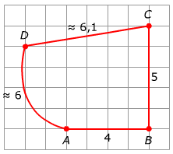
De omtrek van een figuur is de lengte van de buitenrand.
Je bepaalt de omtrek door de figuur 'om te trekken'.
Je telt welke afstanden je aflegt tot je weer bij het beginpunt uitkomt.
- De omtrek van de figuur hiernaast is:
AB + BC + CD + DA ≈ 4 + 5 + 6,1 + 6 = 21,1
Om de omtrek van een figuur weer te geven, gebruik je vaak
een lengtemaat.
Soms is het handig om lengtematen om te rekenen.
Bij het omrekenen kun je de figuur hieronder gebruiken.
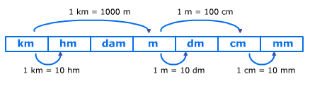
Voorbeelden
3,5 km = 3500 m | 600 m = 0,6 km
12 hm = 1200 m | 320 dam = 32 hm
7 m = 7000 mm | 775 cm = 75,5 m
2,4 dm = 24 cm | 12 mm = 0,12 dm

Oppervlakte en oppervlaktematen
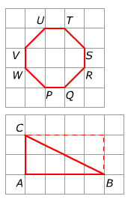
Door het aantal hokjes te tellen, reken je de oppervlakte
van een figuur uit.
- De oppervlakte van PQRSTUVW is
5 + 4 × ¹/₂ = 7 hokjes

- De oppervlakte van driehoek ABC is
8 : 2 = 4 hokjes

Om de oppervlakte van een figuur weer te geven, gebruik je vaak een oppervlaktemaat.
Soms is het handig om oppervlaktematen om te rekenen.
Bij het omrekenen kun je de figuur hieronder gebruiken.
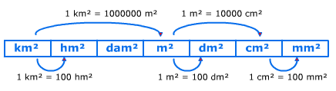
Voorbeelden
3,5 km² = 3500000 m² | 6000 m² = 0,006 km²
12 hm² = 120000 m² | 32000 dam² = 320 hm²
7 m² = 7000000 mm² | 8750 cm² = 0,875 m²
2,4 dm² = 240 cm² | 12000 mm² = 1,2 dm²

Inhoud en inhoudsmaten
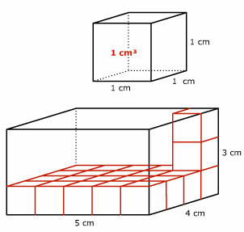
De inhoud van een kubus van 1 cm bij 1 cm bij 1 cm is 1 cm³ . De inhoud van ruimtelijk figuur bepaal je door uit te rekenen hoeveel blokjes van 1 cm³ er in passen.
Voor de inhoud van deze balk geldt:
- Inhoud = 5 cm × 4 cm × 3 cm= 60 cm³
Om de inhoud van een ruimtelijk figuur aan
te geven, gebruik je een inhoudsmaat.
Soms is het handig om inhoudsmaten om te rekenen.
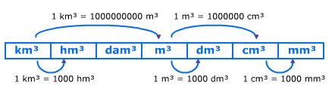
3,5 km³ = 3500000000 m³ | 600000 m³ = 0,0006 km³
7 m³ = 7000000000 mm³ | 875000 cm³ = 0,875 m³
2,4 dm³ = 2400 cm³ | 1200000 mm³ = 1,2 dm³
Onthoud
- 1 liter = 1 L = 1 dm³
- 1 centiliter = 1 cL = 0,01 L = 0,01 dm³
- 1 milliliter = 1 mL = 0,001 L = 0,001 dm³ = 1 cm³

Tijd
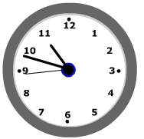
Als eenheid van tijd gebruik je seconde (s), minuut (min) of uur.
Er geldt:
- 1 uur = 60 min
- 1 min = 60 sec
- 1 uur = 3600 sec
Voorbeeld
Op de school van Anke begint het derde lesuur om 10:25 uur.
Het lesuur is afgelopen om 11:10.
Hoelang duurt het lesuur?
- Van 10:25 tot 11:00 uur is 35 minuten
- Van 11:00 tot 11:10 uur is 10 minuten
- Het lesuur duurt in totaal dus 45 minuten.

Snelheid
Voor de snelheid gebruik je als eenheid meestal meter per seconde (m/s)
of kilometer per uur (km/u).
Voor het omrekenen van de snelheid van km/u naar m/s of omgekeerd
kun je het volgende rekenschema en terugrekenschema gebruiken:
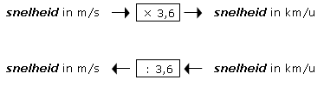
Voorbeeld
Een in een winkelcentrum geldt een maximumsnelheid van 30 km/uur.
30 km/uur is ongeveer 8,3 m/s.

Massa
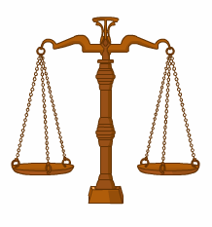
De massa van een voorwerp meet je met een weegschaal.
De massa druk je meestal uit in milligram (mg), gram (g) of kilogram (kg)
Er geldt:
- 1 kg = 1000 g
- 1 g = 1000 mg

Dichtheid
De dichtheid of soortelijke massa van een stof is massa van een bepaalde
stof per volume eenheid.
De dichtheid wordt bijvoorbeeld uitgedrukt in kg/m³ of g/L.
Voorbeeld 1
Een blokje goud heeft een massa van 96,5 gram.
Het volume van het blokje is 5 cm³.
De dichtheid van goud is 96,5 : 5 = 19,3 g/cm³.
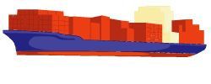
Voorbeeld 2
In de laadruimte van een vrachtboot is 25 m³ = 25000 dm³.
Zand heeft een dichtheid van 1,6 kg/dm³.
De vrachtboot dan dus 25000 × 1,6 = 40.000 kg zand vervoeren.

Machten van 10
Grote getallen kun je als machten van 10 schrijven.
Voorbeelden
- honderd: 100 = 10 × 10 = 10²
- duizend: 1.000 = 10 × 10 × 10 = 10³
- 10 duizend: 10.000 = 10 × 10 × 10 × 10 = 10⁴
- 100 duizend: 100.000 = 10 × 10 × 10 × 10 × 10 = 10⁵
- miljoen: 1.000.000 = 10 × 10 × 10 × 10 × 10 × 10 = 10⁶
- miljard: 1.000.000.000 = 10 × 10 × 10 × 10 × 10 × 10 × 10 × 10 × 10 = 10⁹

Wetenschappelijke notatie
Grote getallen zijn door het grote aantal cijfers vaak moeilijk te lezen.
Met machten kun je ze overzichtelijker opschrijven.
Voorbeelden
- 700.000 = 7 × 100.000 = 7 × 10⁵
- 750.000 = 7,5 × 100.000 = 7,5 × 10⁵
- 800.000.000 = 8 × 100.000.000 = 8 × 10⁸
- 835.000.000 = 8,35 × 100.000.000 = 8,35 × 10⁸
Deze manier van getallen opschrijven noem je de wetenschappelijke notatie.
Het getal vóór de macht ligt altijd tussen de 1 en 10.
Soms past het antwoord van een berekening niet op je rekenmachine.
Dan gaat je rekenmachine ook over op de wetenschappelijke notatie.

Machten van 10
Kleine getallen kun je als machten van 10 schrijven.
Voorbeelden
- tien: 10 = 10¹
- een: 1 = 10⁰
- een tiende: 0,1 = 10⁻¹
- een honderdste: 0,01 = 10⁻²
- een duizendste: 0,001 = 10⁻³
Ook kleine getallen kun je met de wetenschappelijke notatie opschrijven.
Voorbeelden
- 0,007 = 7 × 0,001 = 7 × 10⁻³
- 0,24 = 2,4 × 0,1 = 2,4 × 10⁻¹
- 0,075 = 7,5 × 0,01 = 7,5 × 10⁻²
- 0,0000845 = 8,45 × 0,00001 = 8 × 10⁻⁵

Kleine getallen
Voorbeeld
Een bepaald soort bacterie weegt 2 × 10⁻⁸ kg.
In een gebied bevinden zich 0,6 miljard van deze bacteriën.
Hoeveel gram wegen de bacteriën samen?
- 2 × 10⁻⁸ kg = 2 × 10⁻⁵ gram
- 0,6 miljard = 600.000.000 = 6 × 10⁸
- 2 × 10⁻⁵ × 6 × 10⁸ = 1,2 × 10⁴ = 12000 gram

Wortels
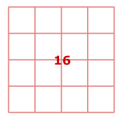
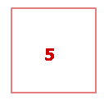
Het vierkant heeft een oppervlakte van 16.
De zijde van het vierkant is 4, want 4 × 4 = 16
Je zegt de wortel van 16 is 4.
Je schrijft √16 = 4
De volgende wortels moet je uit je hoofd kennen:
√1 = 1 √9 = 3 √25 = 5 √49 = 7 √81 = 9
√4 = 2 √16 = 4 √36 = 6 √64 = 8 √100 = 10
Dit vierkant heeft een oppervlakte van 5 cm².
De zijde van het vierkant is √5.
√5 is geen geheel getal.
Het antwoord ligt tussen 2 (2² = 4) en 3 (3² = 9).
Met je rekenmachine benader je √5. Je vindt: √5 ≈ 2,24

Worteltrekken en de voorrangsregels
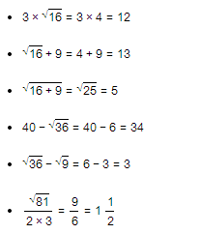
Bij rekenen gelden de voorrangsregels.
- Eerst uitrekenen wat tussen haakjes staat.
- Dan machtsverheffen of worteltrekken.
- Dan vermenigvuldigen en delen en dan optellen en aftrekken.
Voorbeelden:

